hdu3666解题报告

题意
给定一个n×m的矩阵。有n个数ai, i=1,2,…,n，另有m个数bi, i=1,2,…,m。矩阵的第i行乘以ai，第j列除以bj，经过这样处理以后，矩阵中的所有数都在[L, U]之间。现在给定矩阵与L、U，问是否存在那n+m个数。

思路
令矩阵为cij，则
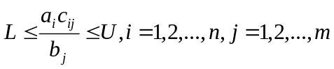
取对数以后有
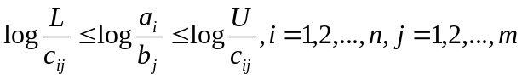
因此
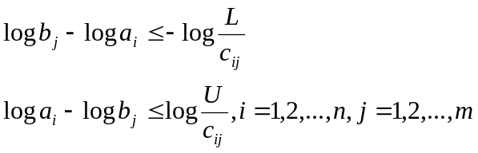
差分约束系统，n+m个未知数，2×n×m个不等式。建立一个有向带权图，共有n+m+1个点，2×n×m+n+m条边。使用SPFA看有没有负环，没有负环就有符合条件的数。

难点
建图。据说SPFA使用队列或者栈有可能超时，因此改用vector，但时间只用了30%。

成绩
1次AC，C++，609ms，4740k，1840B。

总结
关键在于不等式的建立和建图。

